Něžné pastelové odstíny nejen na zahradu

16. srpna, Praha – Na jaře zahrada hraje všemi barvami. Jak ji ale rozveselit v období, kdy většina jarních květin už dávno odkvetla? Truhlíky, zahradní nábytek či další dřevěné prvky můžete natřít novými lazurami na dřevo Bondex Garden Colors v něžných pastelových odstínech. A když se vám zalíbí, klidně v natírání pokračujte i doma.

12 vintage pastelových odstínů
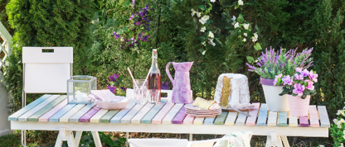
Nové krycí lazury Bondex Garden Colors osloví milovníky dřeva i hravých pastelových barev. Tento dekorativní nátěr nabízí pečlivě vybranou paletu 12 pastelových odstínů, které rozveselí každé zákoutí doma i na zahradě. Vyzkoušet můžete například populární levandulovou, jemný růžový odstín písečná růže nebo svěží tóny citronové trávy. Barva navíc krásně zvýrazní kresbu dřeva a ochrání ho před UV zářením a povětrnostními vlivy. Nátěr lze použít nejen na zahradní domky, dřevěný nábytek či dekorace, ale také na kov a malé betonové či cihlové povrchy.

Pro snazší aplikaci
Díky gelové konzistenci se lazura Bondex Garden Colors snadno nanáší a nestéká. Nemusíte se proto obávat, že kolem sebe při natírání nakapete. „Díky jejímu složení na vodní bázi lazura rychle schne a nezapáchá. Je připravena k okamžitému použití, takže není potřeba ji ředit,“ doplňuje Radek Kříž, technický poradce značky Bondex. Dřevěným povrchům nátěr dodá netradiční vintage vzhled, který si jednoduše zamilujete. Je navíc vhodný k použití do interiéru i exteriéru.

Pusťte se do natírání
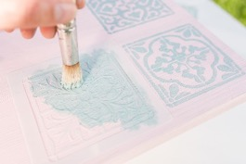
Před samotným natíráním si povrch důkladně připravte. Odstraňte z něj staré nesoudržné nátěry a zbavte ho prachu a dalších nečistot. „Venkovní dřevěné povrchy doporučujeme nejprve ošetřit ochranným napouštědlem Bondex Preserve. Předměty z kovu zase natřete základním antikorozním nátěrem. Na cihlové a betonové povrchy je dobré použít hloubkovou penetraci,“ radí Radek Kříž.
Lazuru důkladně promíchejte a pomocí plochého štětce s přírodními či syntetickými štětinami naneste ve 2–3 vrstvách, mezi kterými nechte odstup 2–4 hodiny. Na větší plochy můžete také použít váleček z polyesterového vlákna. Mezi jednotlivými vrstvami povrch jemně přebruste brusným papírem nebo brusnou houbou.
BONDEX tip: Výsledný barevný odstín závisí nejen na natíraném podkladu, ale ovlivnit ho můžete i počtem vrstev. Čím více jich nanesete, tím sytější odstín získáte.

O značce Bondex
BONDEX představuje více než stoletou skandinávskou zkušenost v oblasti ochrany a ošetření dřeva. Kromě olejů se pod značkou Bondex prodávají také lazury, vosky, laky a další přípravky pro ošetření dřeva, například odstraňovače starých nátěrů nebo čisticí prostředky na zašedlé dřevo. Jedná se o prémiovou značku, která je synonymem kvality, jednoduché aplikace a trvanlivosti. Značka Bondex patří pod křídla společnosti PPG.

Více se dozvíte na www.bondex.cz. Bondex najdete i na sociálních sítích Facebook a YouTube.

Pro více informací prosím kontaktujte:

Michaela Čermáková Tomáš Krejčí
doblogoo Brand Manager PPG
mobil: +420 604 878 981 mobil: +420 737 285 750
e-mail: michaelac@doblogoo.cz e-mail: tkrejci@ppg.com

